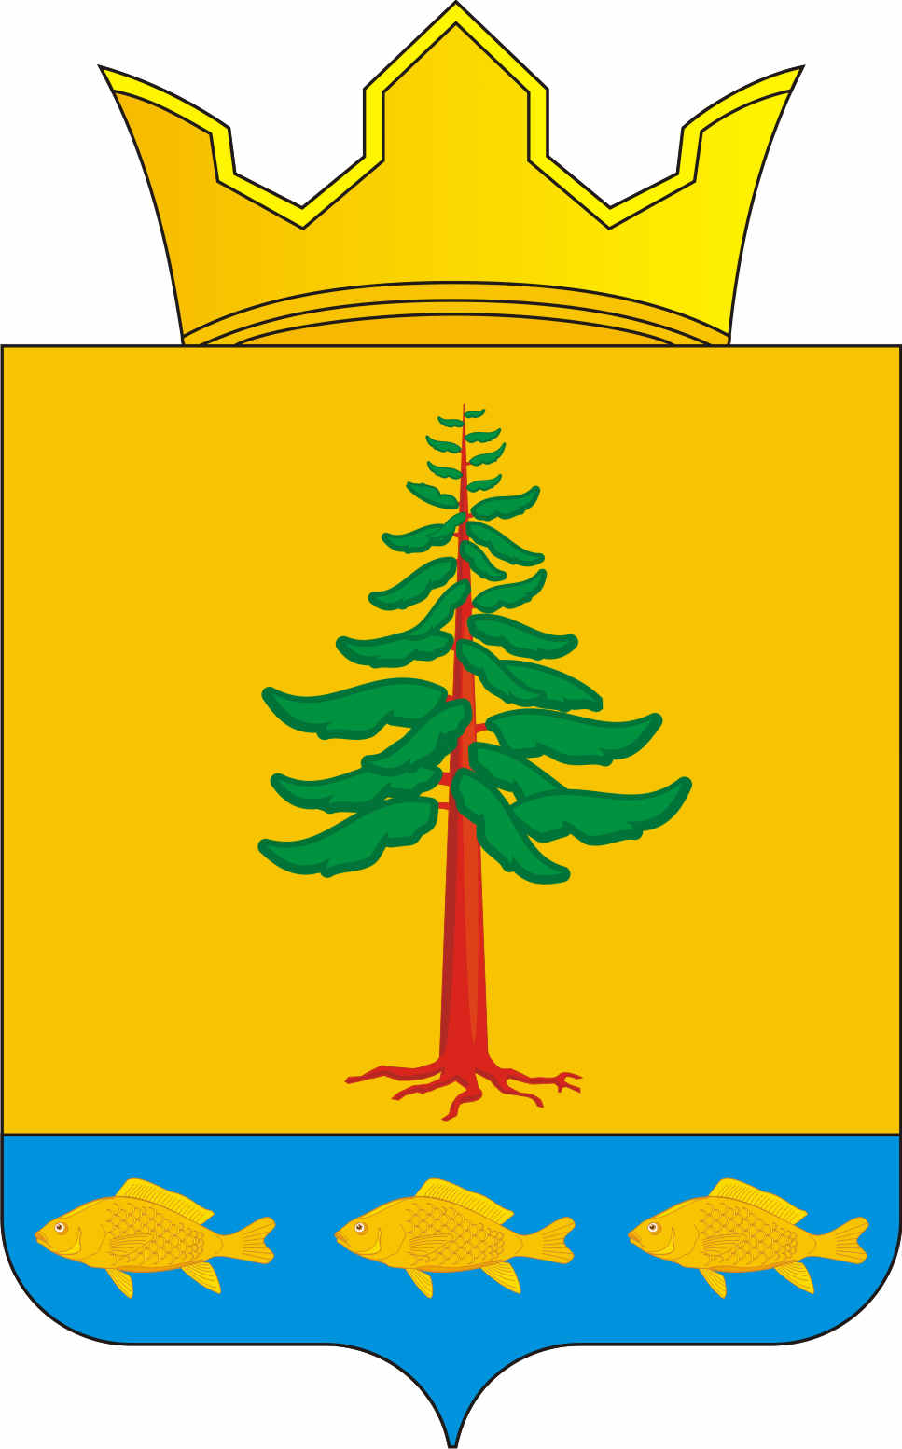
Совет депутатов
Григорьевского сельского поселения
Нытвенского муниципального района Пермского края

РЕШЕНИЕ
23.10.2014 г. № 191
с. Григорьевское

«О внесение изменений в решение Совета депутатов № 449 от 22.07.2010 г. «Об установлении земельного налога»

На основании Федерального закона от 02.12.2013 г. № 334-ФЗ «О внесении изменений в Закон Российской Федерации от 09.12.1991 № 2003-1 «О налогах на имущество физических лиц», закона Пермского края от 01.12.2011 г. № 871-ПК «О бесплатном предоставлении земельных участков многодетным семьям» Совет депутатов РЕШАЕТ:
1. Внести изменения в решение Совета депутатов № 449 от 22.07.2010 г. «Об установлении земельного налога»
пункт 4 части IV заменить абзацем следующего содержания «Налогоплательщики – физические лица, уплачивающие налог на основании налогового уведомления, уплачивают один авансовый платеж по налогу в срок не позднее 1 октября года, следующего за истекшим налоговым периодом.
часть V дополнить п. 3 абзацем следующего содержания: «освободить от уплаты земельного налога многодетных семей Григорьевского сельского поселения»;
2. Настоящее решение обнародовать на информационных стендах поселения и в здании администрации Григорьевского сельского поселения.
3. Решение вступает в силу с 01 января 2015 года, но не ранее чем по истечении месяца со дня его официального опубликования.

Глава Григорьевского сельского поселения В.Л. Миронов

Пояснительная записка

Федеральным законом от 02.12.2013 г. № 334-ФЗ внесены изменения в части установления для физических лиц единого срока уплаты земельного, транспортного налогов и налога на имущество физических лиц – не позднее 01 октября года, следующего за истекшим налоговым периодом. (Срок был – 02 ноября)

Законом Пермского края от 01.12.2011 г. № 871-ПК «О бесплатном предоставлении земельных участков многодетным семьям» предусмотрены льготы многодетным семьям – освобождение от уплаты земельного налога

